

Тахометры
магнитоиндукционные
типа ТМ

Техническое описание и
инструкция по эксплуатации

МП2.781.014 ТО

В связи с постоянным совершенствованием тахометров в их конструкции могут быть некоторые непринципиальные отличия от приведенных в настоящем описании.

1 назначение
Тахометры магнитоиндукционные типа ТМ предназначены для непрерывного измерения частоты вращения частей машин и механизмов.

2 технические данные
Допускаемая основная погрешность в пределах рабочего диапазона измерения не более 1 %, а в остальной части шкалы – не более 1,5 % от верхнего предела измерения для тахометров с односторонней шкалой и от суммы верхних пределов измерения для тахометров с двухсторонней шкалой.
Отклонение стрелки от нулевой отметки шкалы не превышает абсолютного значения допускаемой основной погрешности в нерабочем диапазоне измерения.
Двойная амплитуда колебаний стрелки тахометра при установившейся частоте вращения не превышает значения, соответствующего допускаемой основной погрешности.
Тахометры климатического исполнения У3 работают при температуре окружающего воздуха от минус 60 до плюс 60 С и относительной влажности до 80 %.
Тахометры климатического исполнения Т3 работают при температуре окружающего воздуха от минус 10 до плюс 55 С и относительной влажности до 80 %.
Изменение показаний тахометров, вызванное изменением температуры окружающего воздуха от (205) С на каждые 10 С не должно превышать половины абсолютного предела допускаемой основной погрешности.
Тахометры устойчивы к воздействию вибрации с частотой от 5 до 80 Hz и ускорением до 20 m/s².
Тахометры пылезащищенные и брызгозащищенные.
Полный средний срок службы тахометров 10 лет.
Масса тахометра не превышает 1,4 kg (без учета массы гибкого вала).
Исполнения тахометров приведены в таблице.

Исполнение тахометра | Пределы измерения,  r/min | Рабочий диапазон измерения, r/min | Коэффициент тахометра | Максимальная частота вращения приводного вала тахометра,  r/min. | Тип шкалы | Цене  деления,  r/min | Посадочный диаметр  хвостовика,  mm | Способ подсоединения тахометра к объекту измерения | Направление приводного вала тахометра
ТМ 0,5 | 25-500 | 150-500 | 2:1, 4:1 | 1000, 2000 | односторонняя  односторонняя двухсторонняя  двухсторонняя | 5  5  10  10 | 25, 40  М 22  25, 40  М 22 | пружинной муфтой  гибким валом  пружинной муфтой  гибким валом | левое, правое  левое, правое  двухстороннее  двухстороннее
ТМ 0,75 | 40-750 | 250-750 | 2:1, 4:1 | 1500, 3000 | односторонняя  односторонняя | 10  10 | 25, 40  М 22 | пружинной муфтой  гибким валом | левое, правое  левое, правое
ТМ 1 | 50-1000 | 300-1000 | 1:1, 2:1 | 1000, 2000 | односторонняя  односторонняя  двухсторонняя  двухсторонняя | 10  10  20  20 | 25, 40  М 22  25, 40  М 22 | пружинной муфтой  гибким валом  пружинной муфтой  гибким валом | левое, правое  левое, правое  двухстороннее двухстороннее
ТМ 1,5 | 75-1500 | 450-1500 | 1:1, 2:1 | 1500, 3000 | односторонняя  односторонняя | 20  20 | 25, 40  М 22 | пружинной муфтой  гибким валом | левое, правое  левое, правое
ТМ 2 | 100-2000 | 600-2000 | 1:1, 1:2 | 2000, 1000 | односторонняя  односторонняя  двухсторонняя двухсторонняя | 20  20  50  50 | 25, 40  М 22  25, 40  М 22 | пружинной муфтой  гибким валом  пружинной муфтой  гибким валом | левое, правое  левое, правое  двухстороннее двухстороннее
ТМ 2,5 | 125-2500 | 750-2500 | 1:1 | 2500 | односторонняя  односторонняя | 25  25 | 25, 40  М 22 | пружинной муфтой  гибким валом | левое, правое  левое, правое
ТМ 3 | 150-3000 | 900-3000 | 1:1 | 3000 | односторонняя  односторонняя | 50  50 | 25, 40  М 22 | пружинной муфтой  гибким валом | левое, правое  левое, правое
ТМ 4 | 200-4000 | 1200-4000 | 1:1, 1:2,  1:4 | 4000, 2000 1000 | односторонняя  односторонняя  двухсторонняя двухсторонняя | 50  50  100  100 | 25, 40  М 22  25, 40  М 22 | пружинной муфтой  гибким валом  пружинной муфтой  гибким валом | левое, правое  левое, правое двухстороннее  двухстороннее

Продолжение
Исполнение тахометра | Пределы измерения,  r/min | Рабочий диапазон измерения, r/min | Коэффициент тахометра | Максимальная частота вращения приводного вала тахометра,  r/min. | Тип шкалы | Цене  деления,  r/min | Посадочный диаметр  хвостовика,  mm | Способ подсоединения тахометра к объекту измерения | Направление приводного вала тахометра
ТМ 6 | 300-6000 | 1800-6000 | 1:3 | 2000 | односторонняя  односторонняя  двухсторонняя двухсторонняя | 50  50  200  200 | 25, 40  М 22  25, 40  М 22 | пружинной муфтой  гибким валом  пружинной муфтой  гибким валом | левое, правое  левое, правое двухстороннее  двухстороннее
ТМ 8 | 400-8000 | 2400-8000 | 1:4 | 2000 | односторонняя  односторонняя  двухсторонняя двухсторонняя | 100  100  200  200 | 25, 40  М 22  25, 40  М 22 | пружинной муфтой  гибким валом  пружинной муфтой  гибким валом | левое, правое  левое, правое двухстороннее  двухстороннее
ТМ 12 | 600-12000 | 3600-12000 | 1:6 | 2000 | односторонняя  односторонняя  двухсторонняя двухсторонняя | 100  100  400  400 | 25, 40  М 22  25, 40  М 22 | пружинной муфтой  гибким валом  пружинной муфтой  гибким валом | левое, правое  левое, правое двухстороннее  двухстороннее
ТМ 16 | 800-16000 | 4800-16000 | 1:8 | 2000 | односторонняя  односторонняя  двухсторонняя двухсторонняя | 200  200  400  400 | 25, 40  М 22  25, 40  М 22 | пружинной муфтой  гибким валом  пружинной муфтой  гибким валом | левое, правое  левое, правое двухстороннее  двухстороннее

Примечания: 1 Шкала тахометра ТМ 2,5 отградуирована в процентах.
2 Под коэффициентом тахометра понимается отношение значения входной частоты вращения к значению частоты вращения, показываемой тахометром.
3 За левое вращение приводного вала тахометра принимается вращение его против часовой стрелки, а за правое – по часовой стрелке, если смотреть на тахометр со стороны приводного вала.

3 устройство и работа тахометра
Преобразование вращения вала в угловое перемещение стрелки магнитоиндукционным измерительным узлом основано на взаимодействии магнитного поля вращающихся магнитов с индукционными токами, наведенными этим полем в чувствительном элементе.
Тахометр состоит из измерительного механизма и привода, смонтированных в корпусе (рис.1). Корпус состоит из кольца 1, колена 6 и хвостовика 15.
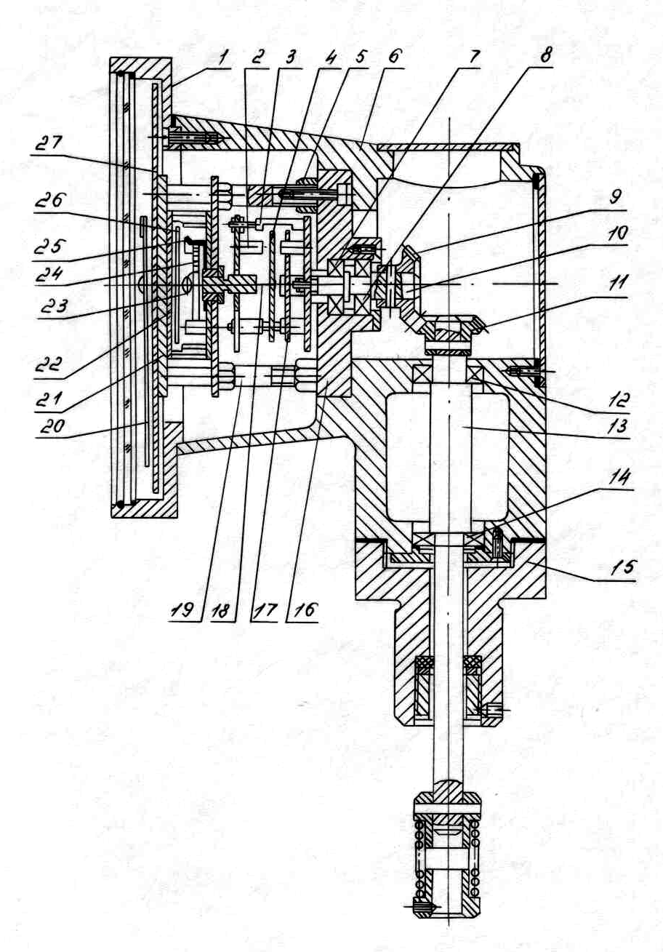

Рис.1. Конструкция тахометра
Опорой для вала 13 служат шарикоподшипники 12 и 14, вмонтированные в колено 6 тахометра. На одном конце вала насажена коническая шестерня 11, входящая в зацепление с конической шестерней 9 вала 10. Вал 10 установлен в подшипниках 7 и 8 платы 16. На втором конце вала крепится магнитный узел 3, состоящий из двух плат с запрессованными в них постоянными магнитами 2. Платы в этом узле расположены таким образом, что противоположные полюсы магнитов находятся друг против друга и концентрируют магнитный поток по периферии чувствительного элемента 4, закрепленного на оси 18.
Узел чувствительного элемента укреплен на трех стойках 19, на которых имеются регулировочные гайки 5, предназначенные для выравнивания положения всего узла и регулирования зазора между чувствительным элементом и магнитами магнитного узла.
Противодействующая пружина 24 прикреплена внутренним концом к втулке с поводком 23, напрессованной на ось, а наружным – к поводку 25.
Для повышения устойчивости стрелки и улучшения отсчета показаний применено демпфирование подвижной системы измерительного механизма.
Демпфер 22, прикрепленный к мостику 21, представляет собой магнитный узел, состоящий из двух плат. В одну из плат запрессованы цилиндрические магниты. В зазоре между торцами магнитов и другой платой расположен диск 26, укрепленный на оси 18.
Стрелка 20, насаженная на конец оси 18, показывает по шкале 27 частоту вращения измеряемого объекта.
Для исключения влияния температуры на показания тахометра служит шунт 17, изготовленный из сплава, магнитная проницаемость которого с повышением температуры уменьшается, а с понижением – увеличивается. Шунт крепится на цилиндрических магнитах 2.
Конструкция гибкого вала показана на рис.2.

4 монтаж, меры безопасности и
техническое обслуживание
Перед установкой тахометра на объект необходимо убедиться в свободном вращении (без заеданий) вала тахометра при вращении его от руки.
Подсоединение тахометров осуществляется через пружинную муфту при жестком креплении к объекту (см. рис.3), или через гибкий вал с креплением к объекту посредством амортизаторов (рис.4).
Радиусы изгиба гибкого вала должны быть не менее 40 mm.
Запрещается производить подключение тахометра к вращающемуся валу объекта.
Конические шестерни смазывать смазкой ОКБ-122-7 ГОСТ 18179-72 через каждые двенадцать месяцев работы. Проведение ремонта по истечении гарантийного срока эксплуатации осуществлять на специализированных ремонтных предприятиях.
Поставка запчастей – по действующему каталогу при наличии фондов, ремонтной документации – по согласованию с предприятием- изготовителем.

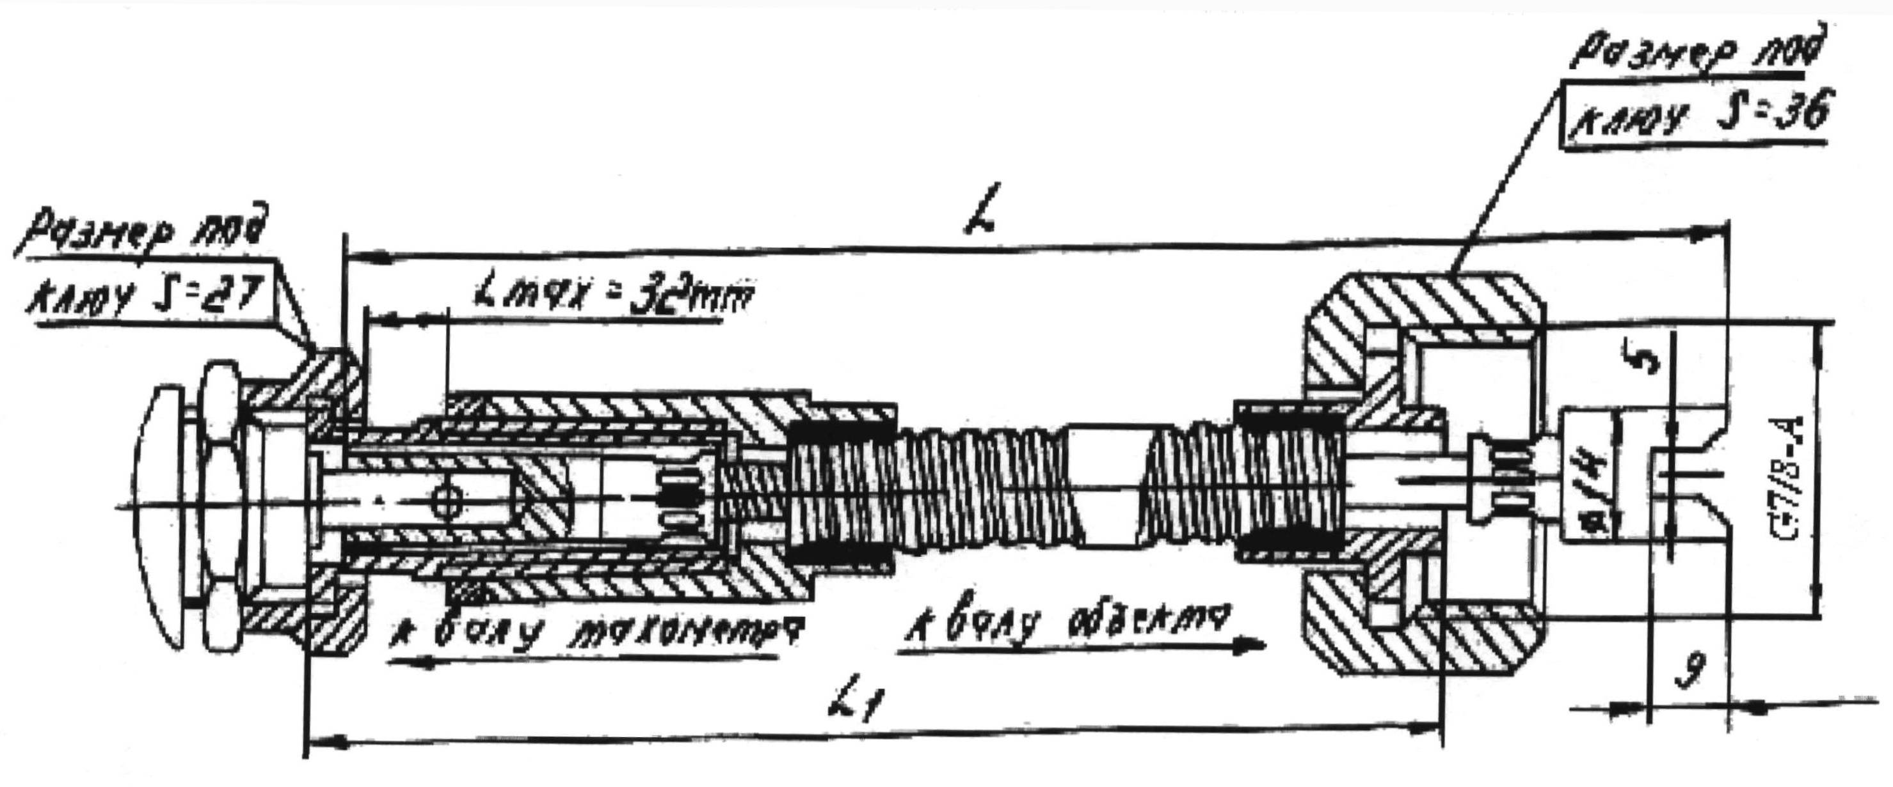

Рис. 2. Конструкция гибкого вала
L mm | 1902 | 2402 | 2502 | 3002 | 3502 | 4003 | 5703 | 6003 | 8503 | 12003
L₁ mm | 1602 | 2102 | 2202 | 2702 | 3202 | 3702 | 5402 | 5703 | 8203 | 11703
Масса, kg | 0,325 | 0,340 | 0,345 | 0,360 | 0,375 | 0,390 | 0,445 | 0,455 | 0,530 | 0,640

mm
D₁ | D₂ | L₁ | L₂
25_{-0,13} | 8^{+0,2} | 300,1 | 77 max
40_{-0,16} | 12^{+0,2} | 400,1 | 112 max

Рис. 3. Габаритные и присоединительные размеры тахометров,
подсоединяемых к объекту измерения с помощью пружинной муфты

5 поверка тахометров
Поверка тахометров производится в соответствии с ГОСТ 8.285-78.
Поверку производить при проведении регламентных работ объекта, но не реже одного раза в 1 год.

6 правила хранения и транспортирования
Тахометры хранить в упаковке завода-изготовителя в сухом закрытом помещении при температуре воздуха от 5 до 40 С, относительной влажности до 80 % и при отсутствии коррозионной среды, тряски и вибрации.
Транспортировать тахометры закрытым видом транспорта при температуре окружающего воздуха от минус 50 до плюс 50 С и на самолетах в отапливаемых герметизированных отсеках.
При получении ящиков с тахометрами убедиться в сохранности ящиков. Если ящики повреждены, обратиться с рекламацией к транспортной организации. В зимнее время распаковку производить в отапливаемом помещении. Для исключения оседания влаги на тахометрах, ящики следует открывать лишь после того, как тахометры примут температуру окружающего воздуха, но не ранее чем за 2 h.
